 | In Zusammenarbeit mit der Anorexie  Österreichischen Gesellschaft für Essstörungen Bulimie  (ÖGES) www.oeges.or.at Adipositas  und der Medizinischen Universität Innsbruck,  Univ.Klinik f. Med. Psychologie & Psychotherapie | 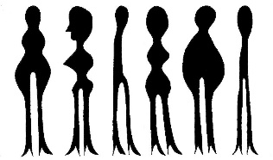

NETZWERK ESSSTÖRUNGEN

Kongress Essstörungen 2021

Eating Disorders Alpbach 2021
28. Internationale Wissenschaftliche Tagung
The 28th International Conference
22. - 23. Oktober 2021, Alpbach, Tyrol, Österreich / Austria

Abstractformular / Abstract Form

Vortragende(r)/ErstautorIn / Presenter/Author:

Frau / Mrs. Herr / Mr. Titel / Title
Vorname/Name First name/Family name
Institution / Organization
Abteilung / Department
Strasse / Address
Postleitzahl / Postcode Ort / City Land / Country
Telefon / Phone Fax
E-Mail
KoautorInnen / Co-author(s):
Abstractlänge maximal 250 Wörter. Vermeiden Sie Formulierungen wie „wird diskutiert“ und korrigieren Sie Ihren Text auf Tippfehler. Nach Annahme wird Ihr Text in den Abstractband übernommen.
Abstract length 250 words. Avoid formulations such as „will be discussed“ and correct for typing errors. On acceptance your abstract will be included in the Congress Book of Abstracts.
Oral presentation (10 min & 5 min discussion)
Workshop (90 min)

Title:

Author(s) (first name, family name, city, country):

Abstract:

Please indicate a maximum of five keywords:

Einreichfrist / Deadline for abstract submission: 15. Juni 2021 / June 15, 2021.

Die Annahme Ihres Abstracts befreit nicht von der Kongressgebühr. / Please circle preferred form of presentation. The acceptANCE of your abstract does not waive your congress fee.

